Рабочий лист

Задание 1. Прочитайте текст и выполните задания.
В 1359 году, после смерти Великого князя московского Ивана II Красного (1326–1359), на престол вступил его сын Дмитрий, которому было только 9 лет. В 1360 году бояре добились у хана Мурута ярлыка на княжение для малолетнего Дмитрия Ивановича. Правление пришлось на непростое время: Русь стонала под гнетом Орды, с запада грозили войной литовцы. В 1364 году Дмитрий заключает особый договор со своим двоюродным братом Владимиром Андреевичем. Братья поклялись уважать друг друга, помогать один другому и действовать заодно. Союз был освящен митрополитом Алексием, этот мудрый политик был наставником князя Дмитрия. Алексий внушил Дмитрию мысль о единой русской державе, о передачи власти не по старшинству, а по наследству. Великий князь мужал, он серьезно готовился к военным действиям против Орды.
Источник: Энциклопедия царей и императоров. Россия IX–XX вв. Россия, 2016
  - Используя контекстные знания по истории, объясните, что означает термин «ярлык на княжение».
1.2. Установите соответствие между процессами (явлениями, событиями) и фактами, относящимися к этим процессам (явлениям, событиям): к каждой позиции первого столбца подберите соответствующую позицию из второго столбца.
Процессы (явления, события) | Факты
- Во второй половине XIV века Москва готовилась возглавить борьбу против Орды.  - Во второй половине XIV века укрепилось экономическое положение Москвы.  - Укрепление союза великокняжеской власти с Православной церковью.  - В годы правления князя Дмитрия Москва была укреплена как крепость | - В 1364 году Дмитрий заключает особый договор со своим двоюродным братом Владимиром Андреевичем. Братья поклялись уважать друг друга, помогать один другому и действовать заодно.  - Основы экономического могущества Москвы были заложены Иваном Калитой, получившим право сбора дани без посредников.  - Особое влияние на князя Дмитрия Ивановича оказывал митрополит Алексий.  - В 1360 год Дмитрий получил ярлык на княжение.  - В 1366–1367 гг. был построен белокаменный Кремль на Боровицком холме.  - Алексий был наставником князя Дмитрия
Запишите в таблицу выбранные цифры под соответствующими буквами.
А | Б | В | Г

Задание 2. Посмотрите видеоролик и ответьте на вопросы.

- На границе какого княжества произошло столкновение сторон?
- Кто руководил войском со стороны Орды?
- Кто возглавлял русскую рать?
- Какова была численность войск на начало битвы?
- Что писал летописец про силу русских князей и воевод?
- Когда произошла битва? Почему её называют Куликовской?
Задание 3. Прочитайте текст и выполните задание.
После прихода ратей в Коломну был проведен смотр. Сбор ратей в Коломне имел не только военное, но и политическое значение. Рязанский князь Олег окончательно избавился от колебаний и отказался от мысли присоединиться к войскам Мамая и Ягайло…
Накануне похода Дмитрий Иванович посетил Сергия Радонежского в Троицком монастыре. После беседы князь и игумен вышли к народу. Осенив князя крестным знамением и благословляя, Сергий предрек ему победу, хотя и дорогой ценой, и отпустил в поход двух своих иноков, Пересвета и Ослябю.
Исходя из условий местности и применяемых Мамаем тактических приемов, Дмитрий Иванович рационально расположил на Куликовом поле имевшиеся в его распоряжении силы, создал общий резерв. Наличие в боевом порядке общего резерва (Засадного полка) и его умелое применение, выразившееся в удачном выборе момента ввода в действие, предопределили исход битвы в пользу русских.
Времена ордынских нашествий уходили в прошлое. Стало ясно, что на Руси есть силы, способные противостоять Орде. Победа способствовала дальнейшему росту и укреплению Русского централизованного государства и усилила значение Москвы как центра объединения.
По своим масштабам Куликовская битва не имеет себе равных в Средневековье и занимает видное место в истории военного искусства.
- Выполните задание, перейдя по ссылке или воспользовавшись QR-кодом.
Задание 4. Прочитайте текст и выполните задания.

Сражение превратилось во фронтальное столкновение, в котором у Наполеона шансы для окончательной победы над армией с такими боевыми качествами, как русская, оказались минимальными и были сведены к нулю.
Необходимо признать, что ни один из противников не решил поставленных задач и не добился существенных результатов. Наполеон не разгромил русскую армию, Кутузов не защитил Москву.
Это сражение получило название «битвы генералов»: у русских было убито 4 и ранено 23 генерала; у французского генералитета потери были еще больше: 12 – убито и 38 ранено.
… необходимо говорить о промежуточном значении Бородинского сражения и рассматривать последствия для судеб каждой армии. Бородино стало кладбищем французской конницы, что пагубно сказалось на втором этапе войны. Недостаток кавалерии – одна из основных причин катастрофической гибели наполеоновской армии в России.
Источник: Безотосный В.М. Наполеоновские войны. – М.: Вече, 2010. – 348 с.
(Россия в великих войнах)
4.1. Выполните задание, перейдя по ссылке или воспользовавшись QR-кодом.
4.2. Посмотрите видеоролик. Ответьте на вопросы.
- Поясните, почему для сражения была выбрана позиция возле села Бородино.
- Какую задачу выполнял Шевардинский редут в сражении 24 августа (5 сентября)1812 года?
- Сколько атак предприняли французы на Семеновские флеши?
- Какой маневр предпринял Кутузов после захвата французами Курганной батареи?
- Когда прекратилось Бородинское сражение?
- Поясните, почему с 26 на 27 августа Кутузов приказал отступить русским войскам.
Задание 5. Выполните задания.

5.1. Используя материалы сайта История. РФ, определите, что из перечисленного относится к сражению 26 августа (7 сентября) 1812 года. Выберите четыре ответа и запишите в таблицу цифры, под которыми они указаны.
- В пять часов утра Наполеон начал битву атакой на русские позиции у села Бородино.
- В 9 часов утра к Кобрину подтянулись главные силы русских.
- При контратаке русских войск на левом фланге был смертельно ранен генерал Багратион.
- Корпуса Даву, Мюрата и Нея, нацеленные на Шевардинский редут, должны были овладеть им с ходу.
- В этом сражении Наполеон не рискнул бросить для завершающего удара свой последний резерв – двадцатитысячную Старую гвардию.
- В сражении 26 августа (7 сентября) было убито и тяжело ранено 47 французских генералов.
- 7 (19) августа в кровопролитном сражении у Валутиной горы русский арьергард задержал маршала Нея, понёсшего значительные потери.
Ответ:
5.2. Прочитайте высказывания участников Бородинского сражения и знаменитых соотечественников о сражении. Ответьте на вопросы.
Когда генерала А. П. Ермолова спросили, что произошло у Бородино, он ответил: «Французская армия расшиблась о русскую армию».

Сам Наполеон так оценивал это сражение: «Самое страшное из всех моих сражений – это то, которое я дал под Москвой. Французы в нём показали себя достойными одержать победу, а русские оказались достойными быть непобедимыми».
Великий писатель Лев Николаевич Толстой так писал о значении Бородинского сражения: «Бородинское сражение есть лучшая слава русского оружия, есть победа...»
- Определите, какая мысль объединяет эти высказывания.
- Выразите своё отношение к Бородинскому сражению. Поясните свой ответ.
Задание 6. Посмотрите видеоролик, прочитайте текст и выполните задания.
Сражение под Прохоровкой стало кульминацией грандиозной стратегической операции, вошедшей в историю как Курская битва, которая явилась решающей в обеспечении коренного перелома в ходе Великой Отечественной войны.
В составе 5-й гвардейской танковой армии имелись 501 танк Т-34, 264 легких танка Т-70 и 35 тяжелых танков «Черчилль III». 2-й танковый корпус СС имел 400 современных танков: около 50 тяжелых танков «тигр», десятки скоростных средних танков «пантера», модернизированные Т-III и T-IV и тяжелые штурмовые орудия «фердинанд». Чтобы поразить тяжелый танк, Т-34 должен был приблизиться к нему на 500 м, что далеко не всегда удавалось; остальным же советским танкам надо было подходить еще ближе. Кроме того, немцы часть своих танков поместили в капониры, чем обеспечили их неуязвимость с борта. Сражаться с надеждой на успех в таких условиях можно было только в ближнем бою. В результате росли потери.
6.1. Выполните задание, перейдя по ссылке или воспользовавшись QR-кодом.
6.2. Ответьте на вопросы.
- Какую цель ставило немецкое командование при проведении операции «Цитадель»?
- Кто командовал Воронежским фронтом на южном фасе Курской дуги?
- Что предшествовало контрудару Красной армии утром 12 июля 1943 года?
- Какое количество бронированной техники участвовало в встречном сражении?
- Сколько времени длилось сражение под Прохоровкой?
- Какой способ ведения боя был выбран танкистами Красной армии для достижения успеха в бою? Найдите предложение в тексте и подчеркните его.
- Поясните большие потери в сражении под Прохоровкой.
- Определите стратегическое значение сражения под Прохоровкой в Курской битве.
Задание 7. Рассмотрите карту и выполните задание.

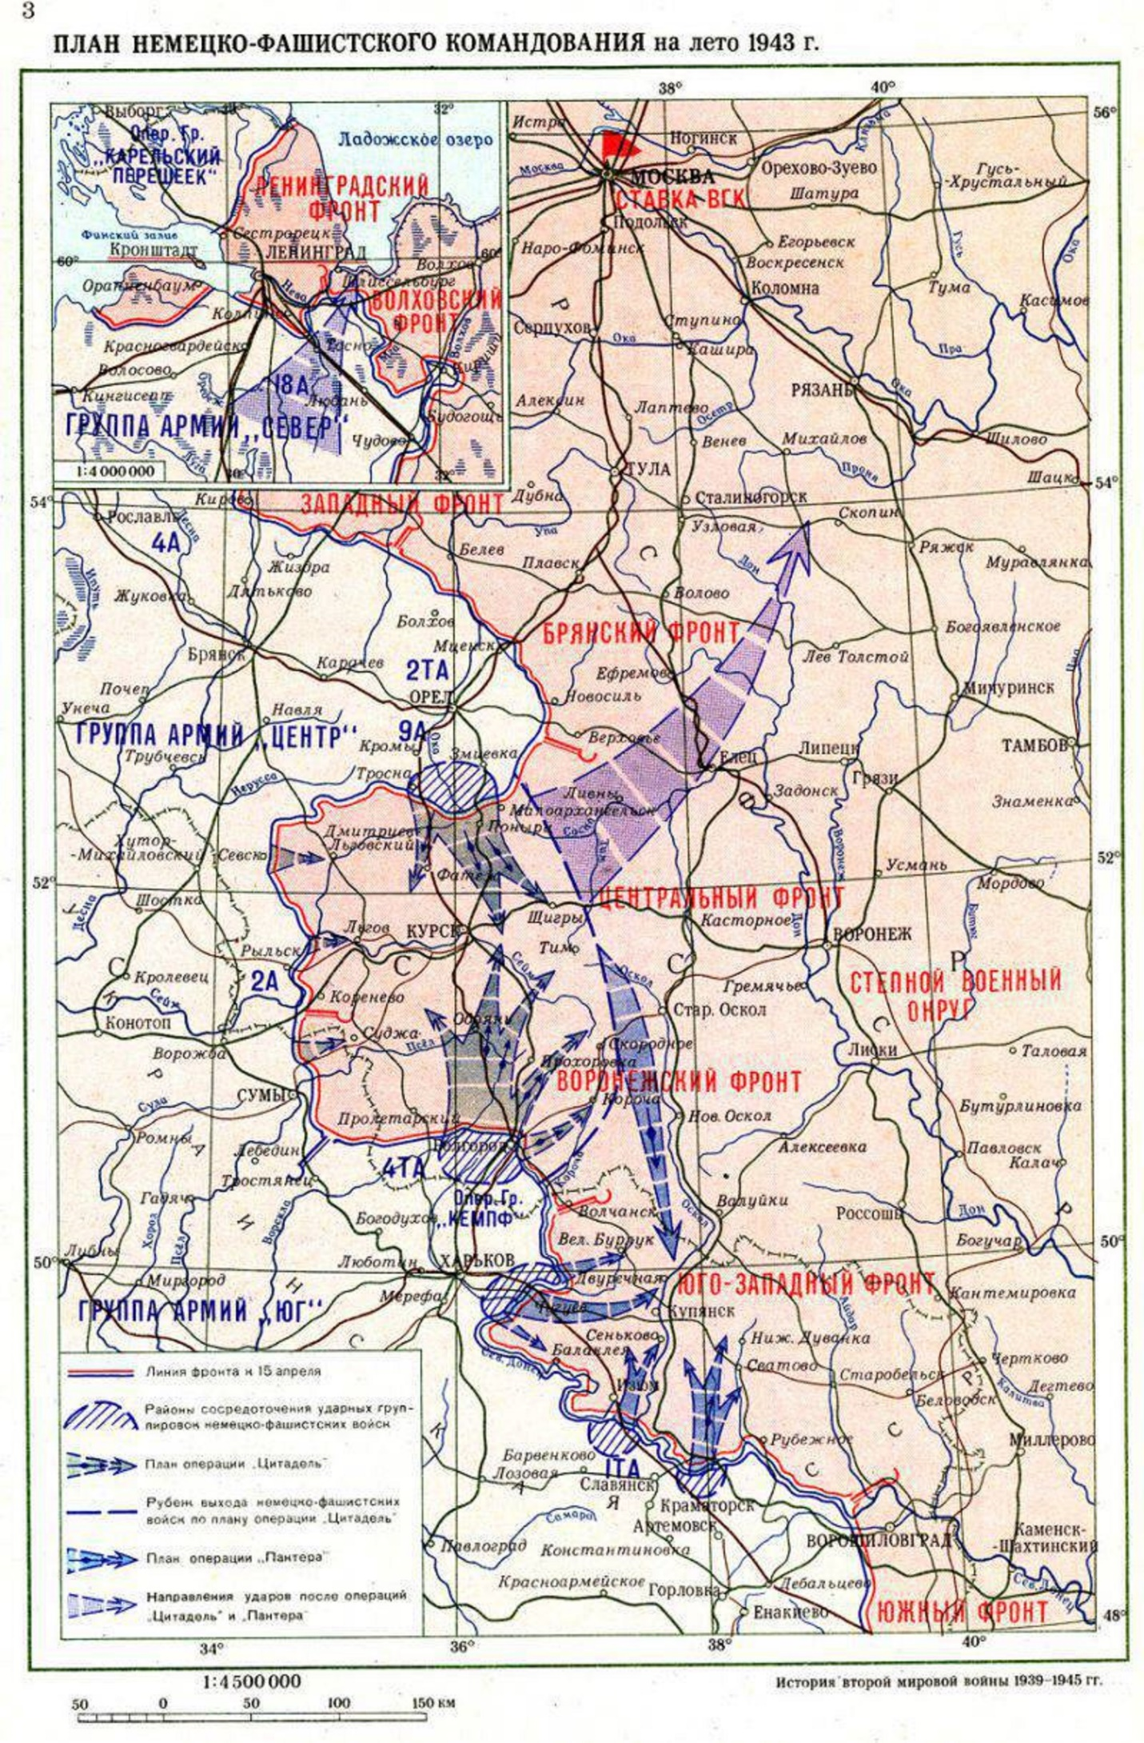
7.1. Используя масштаб карты, определите протяженность и глубину Курского плацдарма.
7.2. Назовите командующих фронтами, защищавших северный и южный участки Курской дуги.
7.3. Куда планировалось дальнейшее продвижение вермахта по плану «Пантера» в случае успешного выполнения плана «Цитадель»?
7.4. Определите предполагаемое направление продвижения противника после операции «Пантера».
7.5. Верно ли утверждение, что битвой под Курском завершился коренной переломом в Великой Отечественной войне? Поясните свой ответ.
Задание 8. Выполните задания.
8.1. Ознакомьтесь с сайтом музея-заповедника «Прохоровское поле».
- Что олицетворяют четыре белокаменные пилона Памятника Победы – Звонницы?
- Как отражена тема трех ратных полей России на территории музея-заповедника «Прохоровское поле»?
8.2. Совершите виртуальный тур по музею «Третье ратное поле России» и назовите танк, который находится в четвертом зале музея.
8.2.1. Назовите главного конструктора этого танка.
8.2.2. * Когда впервые прозвучало название танка, под которым мы его знаем?
8.2.3. Определите роль танка в годы Второй мировой войны.
8.2.4. Приведите примеры увековечивания памяти о легендарном танке Второй мировой войны.
8.3. Выполните задание, перейдя по ссылке или воспользовавшись QR-кодом.

